Na tela principal, visualizo os projetos que estou alocada.

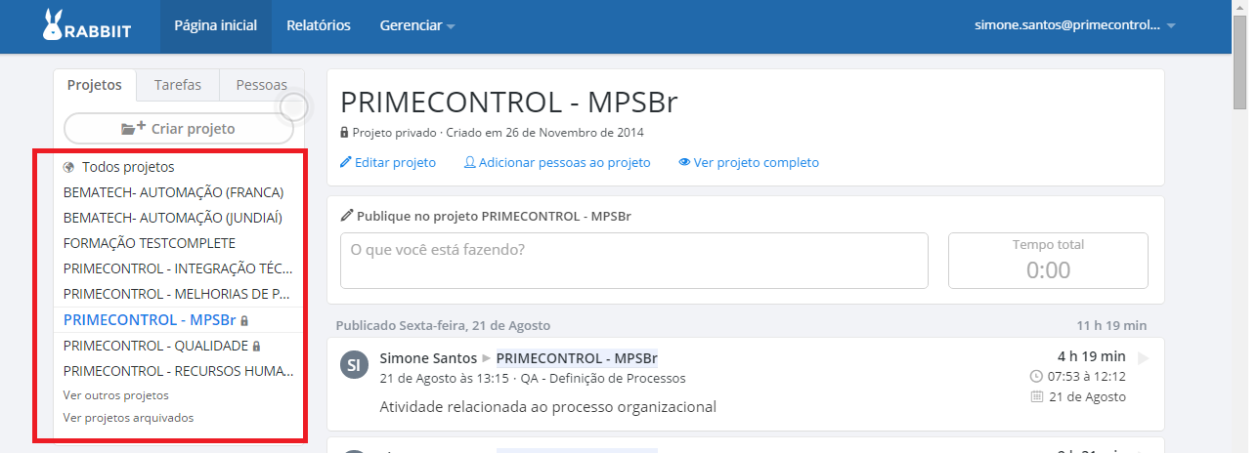

Seleciono o projeto ao qual irei apropriar as horas.

No campo **O que está fazendo?** , descrevo resumidamente a atividiade que realizei.

No campo **Tarefa (deve ser preenchido),** seleciono uma atividade relacionada com a atividade que realizei. 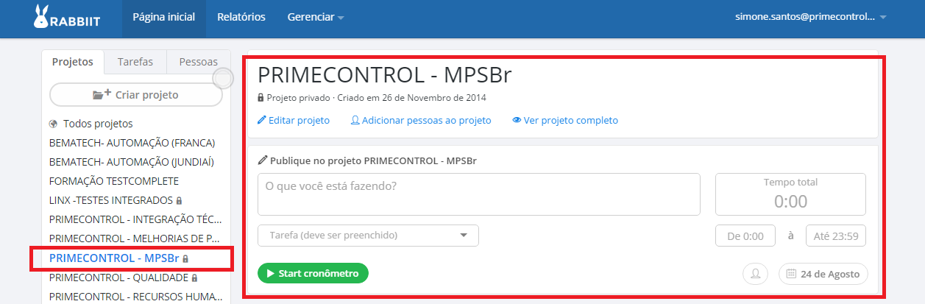

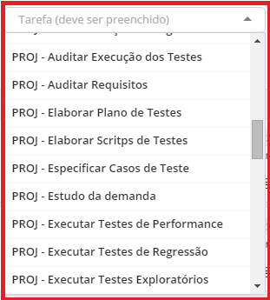

Informo a hora início e fim, no campo **Tempo total** é informado automaticamente a soma da hora início e fim.

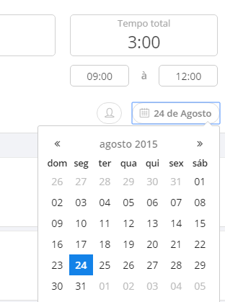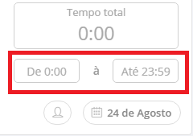

Seleciono a data e salvo o registro.

Na tela principal no campo **Menu Resumo de Horas** é possível visualizar a quantidade de horas apontadas no Rabbiit e no Prime Ponto.

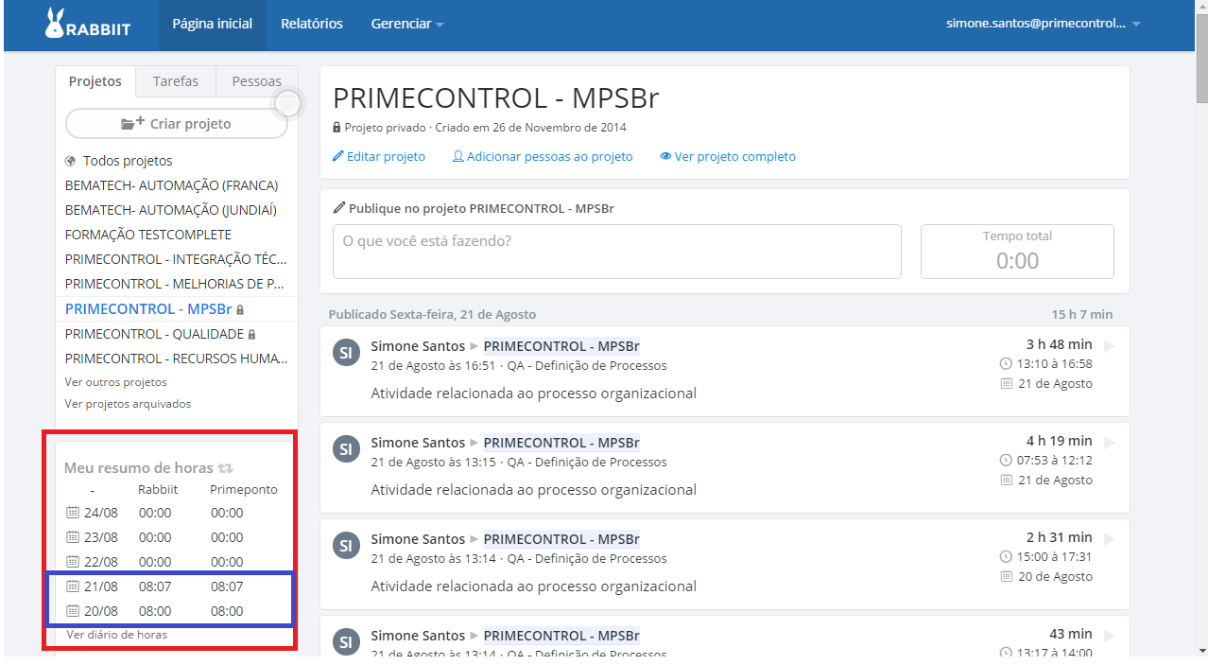

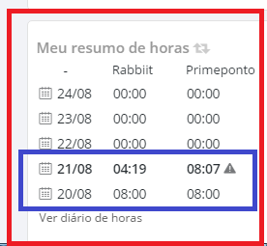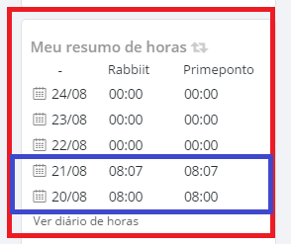

Também posso visualizar a diferença entre a quantidade de horas apropriada no Rabiit comparando com a quantidade de horas apontadas no Prime Ponto.

Sendo o filtro por:

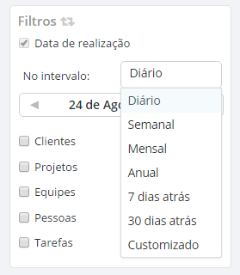

Por pessoa:

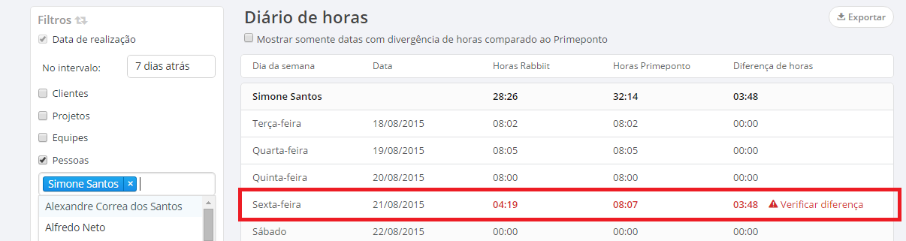

Por projeto:

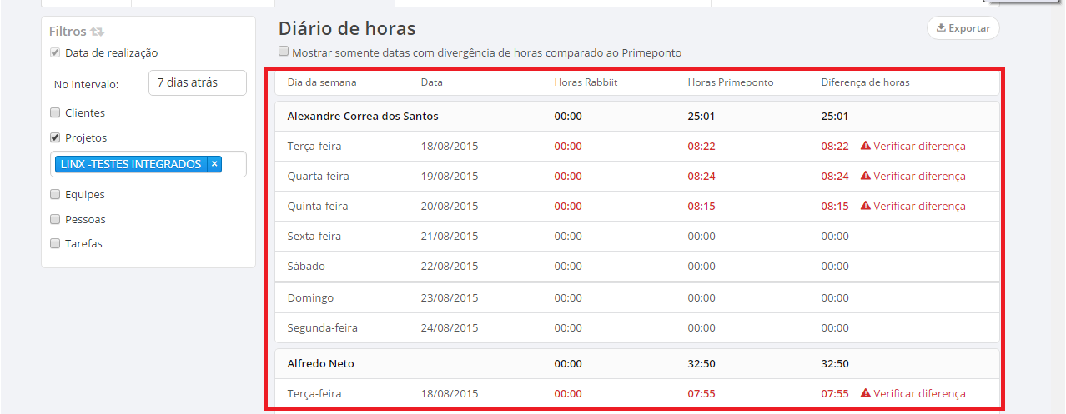

Na tela Relatório, consigo visualizar a quantidade de horas registradas no Rabbiit. Podendo filtrar por: Período, Cliente, Projeto, Equipe, Pessoa, Tarefas.

Filtro por Período: Diário, Semanal, Mensal, Anual, 07 dias atrás, 30 dias atrás, Customizado

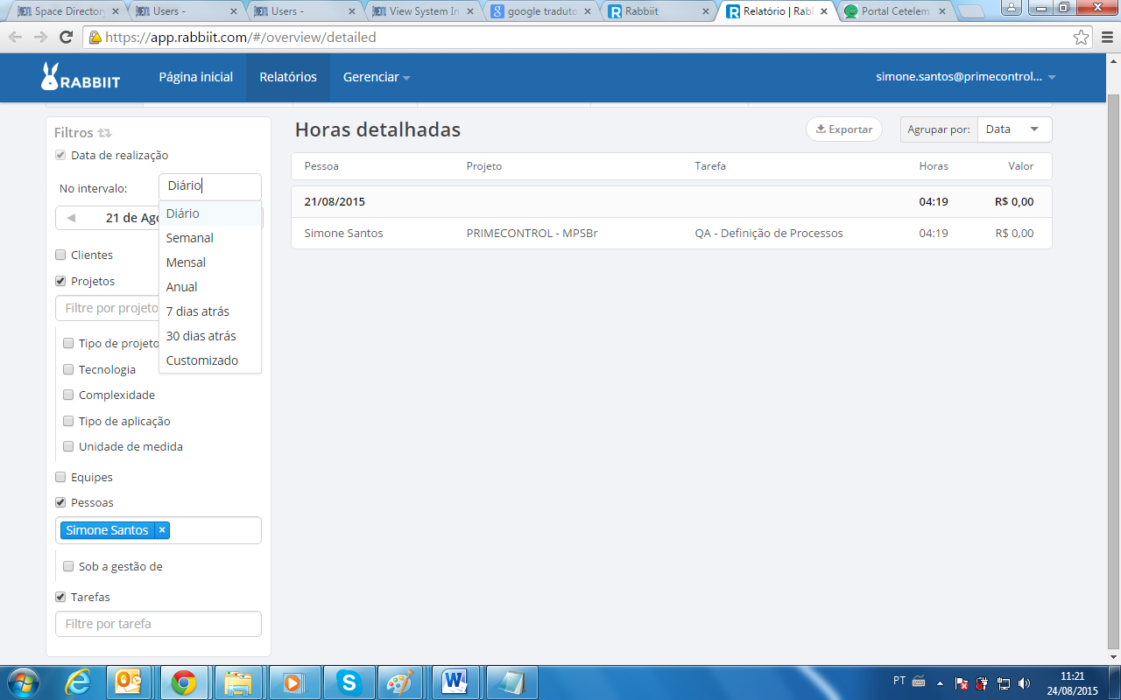

Filtro por Período: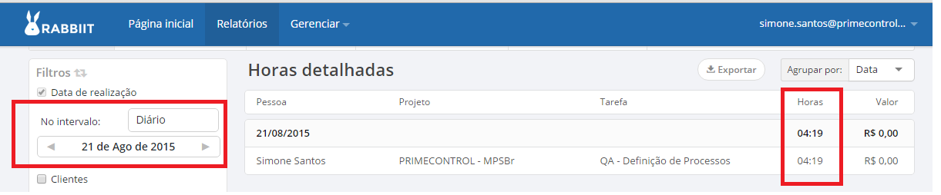

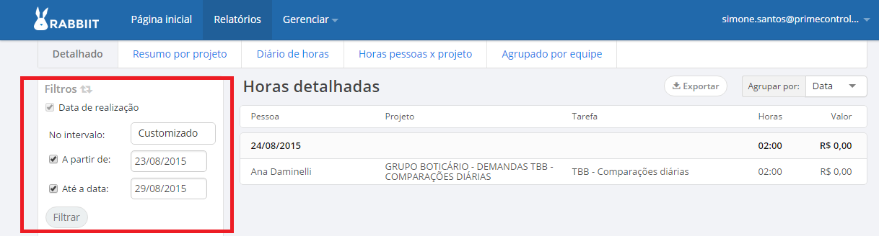

Filtro por Projeto: